KHOA KỸ THUẬT VÀ CÔNG NGHỆ

**BỘ MÔN CÔNG NGHỆ THÔNG TIN**



**THỰC TẬP ĐỒ ÁN CƠ SỞ NGÀNH**

**HỌC KỲ I, NĂM HỌC 2024-2025**

**Thiết Kế Ứng Dụng Web Phục Vụ Tra Cứu Thông Tin Trường Đại Học**

**Cao Đẳng**

|  |  |
| --- | --- |
| *Giáo viên hướng dẫn*  ThS. Nguyễn Ngọc Đan Thanh | *Sinh viên thực hiện:*  Họ tên:Võ Chí Hải  Mã số sinh viên:110122068  Lớp:DA22TTD |

***Trà Vinh, Tháng 12 Năm 2024***

KHOA KỸ THUẬT VÀ CÔNG NGHỆ

**BỘ MÔN CÔNG NGHỆ THÔNG TIN**



**THỰC TẬP ĐỒ ÁN CƠ SỞ NGÀNH**

**HỌC KỲ I, NĂM HỌC 2024-2025**

**Thiết Kế Ứng Dụng Web Phục Vụ Tra Cứu Thông Tin Trường Đại Học**

**Cao Đẳng**

|  |  |
| --- | --- |
| *Giáo viên hướng dẫn*  ThS. Nguyễn Ngọc Đan Thanh | *Sinh viên thực hiện:*  Họ tên:Võ Chí Hải  Mã số sinh viên:110122068  Lớp:DA22TTD |

***Trà Vinh, Tháng 12 Năm 2024***

**NHẬN XÉT CỦA GIÁO VIÊN HƯỚNG DẪN**

*Trà Vinh, ngày … tháng … năm 2024*

**Giáo viên hướng dẫn**

*(Ký và ghi rõ họ tên)*

**NHẬN XÉT CỦA THÀNH VIÊN HỘI ĐỒNG**

*Trà Vinh, ngày … tháng … năm 2024*

**Thành viên hội đồng**

*(Ký và ghi rõ họ tên)*

**LỜI CẢM ƠN**

Gõ vài dòng cảm ơn

**MỤC LỤC**

CHƯƠNG 1. TỔNG QUAN NGHIÊN CỨU 1

1.1. Giới thiệu đề tài 1

1.2. Mục đích nghiên cứu 1

1.3. Đối tượng nghiên cứu 1

1.4. Phạm vi nghiên cứu 1

1.5. Phương pháp nghiên cứu 1

CHƯƠNG 2. NGHIÊN CỨU LÝ THUYẾT 2

2.1. Tổng quan thiết kế web 2

2.1.1 Kiến trúc ứng dụng web 2

2.1.2 Ngôn ngữ HTML, CSS, Javascript 2

2.1.3 Tìm hiểu frontend framework 2

2.1.4 Ngôn ngữ PHP và MySQL 2

CHƯƠNG 3. HIỆN THỰC HÓA NGHIÊN CỨU 3

3.1. Mô tả bài toán 3

3.2. Phân tích thiết kế hệ thống 3

3.2.1 Đặc tả yêu cầu hệ thống 3

3.2.1.1 Yêu cầu chức năng 3

3.2.1.2 Yêu cầu phi chức năng 3

3.2.2 Kiến trúc hệ thống 3

3.2.3 Thiết kế dữ liệu 3

3.2.3.1 Mô hình ERD 3

3.2.3.2 Danh sách các thực thể và mối kết hợp 3

3.2.3.3 Chi tiết các thực thể và mối kết hợp 3

3.2.4 Thiết kế xử lý 4

3.2.4.1 Mô hình DFD mức ngữ cảnh 4

3.2.4.2 Mô hình DFD mức 1 5

3.2.4.3 Mô hình DFD mức 2 5

3.2.5 Thiết kế giao diện 5

3.2.5.1 Sơ đồ website 5

3.2.5.2 Giao diện trang chủ 5

3.2.5.3 Giao diện trang quản trị 5

3.2.5.4 Giao diện chức năng 5

3.2.5.5 5

CHƯƠNG 4. KẾT QUẢ NGHIÊN CỨU 6

4.1. Dữ liệu thử nghiệm 6

4.2. Kết quả thực nghiệm 6

4.2.1 Chức năng tra cứu 6

4.2.2 Chức năng … 6

4.2.3 Chức năng … 6

CHƯƠNG 5. KẾT LUÂN VÀ HƯỚNG PHÁT TRIỂN 7

5.1. Kết luận 7

5.2. Hướng phát triển 7

**DANH MỤC HÌNH ẢNH – BẢNG BIỂU**

Hình 3.1 Gõ tên hình vào đây 4

Hình 3.2 Gõ tên hình 2 5

Bảng 3.1 Gõ tên bảng vào đây 3

Bảng 3.2 Gõ tên vào 3

Bảng 3.2 Gõ tên vào 4

# TỔNG QUAN NGHIÊN CỨU

## Giới thiệu đề tài

Trong những năm gần đây, mạng mày tính Intermet đã phát triển mạnh mẽ, và trở thành mạng mày tính toàn cầu. Có rất nhiều hoạt động trên mạng, nhầm nhiều mục đích thương mại, giáo dục Internet có rất nhiều ứng dụng trong thực tế và cho hàng trăm triệu người dùng trên toàn thế giới. Giờ đây không thể phủ nhận vai trò to lớn của Internet đối với con người. Khi nói đến Internet chúng ta biết ngay đến các trang website được sử dụng với nhiều mục đích từ việc tra cứu thông tin hay mua hàng trực tuyến trong thời nay việc truy cập vào một trang web đã trở nên rất phổ biến với tầm quan trọng như trên nên em đã quyết định chọn đề tài: “Thiết Kế Ứng Dụng Web Phục Vụ Tra Cứu Thông Tin Trường Đại Học, Cao Đẳng”.

## Mục đích nghiên cứu

- Quản lý thông tin về trường học như: Tên trường, địa chỉ, số điện thoại, Facebook, Email, văn phòng xét tuyển , website của trường, các ngành đào tạo, tổ hợp xét tuyển, hình ảnh khuôn viên trường.

- Việc xây dựng Website tra cứu thông tin trường Đại học, Cao Đẳng giúp tăng khả năng tiếp cận thông tin về trường học cho một số đối tượng khó có khả năng tiếp cận thông tin bởi các lý do về địa lý.

## Đối tượng nghiên cứu

Học sinh, sinh viên là hai nhóm đối tượng chính sử dụng website để tìm kiếm thông tin vè các ngành học, chương trình đào tạo từ đó đưa ra lựa chọn phù hợp với sở thích và năng lực của bản thân mình.

## Phạm vi nghiên cứu

- Dành cho mọi đối tượng có nhu cầu tra cứu thông tin về trường Đại học, Cao đẳng.

- Do được áp dụng công nghệ vào việc xử lý trên hệ thống máy tính nên công việc tra cứu được thực hiện một cách nhanh chóng và chính xác. Rút ngắn được thời gian tìm kiếm, cũng như đưa thông tin về các thông tin của trường một cách nhanh chóng đến cho người dùng.

## Phương pháp nghiên cứu

Khảo sát các trang web trên các trang Internet có chung lĩnh vực Phân tích các thiết kế hệ thống và phương thức hoạt động của các trang web từ đó áp dụng các công nghệ đó vào trong website của mình .

**Kết Chương**

Từ những thông tin trên chúng ta đã biết được nội dung, ý nghĩa, phạm vi đối tượng và phương pháp nghiên cứu của đề tài bước tiếp theo chúng ta sẽ đi tìm hiểu về các ngôn ngữ lập trình để tạo ra một Website.

# NGHIÊN CỨU LÝ THUYẾT

## Tổng quan thiết kế web

Thiết kế web hay còn được biết đến với cách gọi quen thuộc là web design. Những người có chuyên môn trong lĩnh vực thiết kế, lập trình cùng nhiều bộ phận chuyên ngành khác sẽ phối hợp với nhau để triển khai ý tưởng của khách hàng thành một website hoàn chỉnh.

Trên các website này sẽ có những nội dung phù hợp với lĩnh vực hoạt động của cửa hàng, doanh nghiệp. Những nội dung này được hiển thị đa dạng, có thể là văn bản, hình ảnh tĩnh - động hay những video để làm phong phú cách truyền tải và tiếp cận được nhiều đối tượng người dùng hơn.

### Kiến trúc ứng dụng web

Trước đây một website đơn giản được tạo ra chỉ người dùng truy cập và sẽ trả về một trang html gồm text và hình ảnh cho người dùng, sau đó sẽ được hiển thị lên web browser. Những website này đơn giản chỉ cần một web application được lưu trữ trên một server, cùng với đó là một địa chỉ ip để người dùng truy cập vào, nó rất đơn giản. Tuy nhiên với các website như hiện nay các tính năng, các thành phần của nó cũng phức tạp hơn nhiều đòi hỏi cần có một kiến trúc chung đế áp dụng chung qua đó các web developer có thể hình dung được sự vận hành của web application.

### Ngôn ngữ HTML, CSS, Javascript

HTML là ngôn ngữ đánh dấu được thiết kế các tổ chức logic và định dạng của các tài liệu văn bản nó được tích hợp hình ảnh, âm thanh, video, biểu mẫu(form) và các siêu liên kết đến các tài liệu khác trên mạng.

#### Cấu trúc của HTML

Một tài liệu HTML hoàn chỉnh bao gồm các cấu trúc sau:

<!DOCTYPE html>  
<html>  
<head>  
<title>Tiêu đề trang web</title>  
</head>  
  
<body>  
...Phần thân viết ở đây...  
</body>  
</html>

#### Các thẻ trong HTML

|  |  |  |
| --- | --- | --- |
| Thẻ | | Mô tả chức năng |
|  | |  |
| [<!DOCTYPE>](https://webcoban.vn/html/the-doctype-trong-html.html" \t "https://webcoban.vn/html/_blank) | | Xác định cho trình duyệt biết phiên bản HTML mà bạn đang sử dụng |
| [<html>](https://webcoban.vn/html/the-html-trong-html.html" \t "https://webcoban.vn/html/_blank) | | Xác định một tài liệu HTML |
| [<head>](https://webcoban.vn/html/the-head-trong-html.html" \t "https://webcoban.vn/html/_blank) | | Xác định phần đầu của tài liệu HTML (chứa các thẻ cung cấp thông tin cho trang web) |
| [<title>](https://webcoban.vn/html/the-title-trong-html-tao-tieu-de-cho-trang-web.html" \t "https://webcoban.vn/html/_blank) | | Xác định tiêu đề của trang web |
| [<body>](https://webcoban.vn/html/the-body-trong-html.html" \t "https://webcoban.vn/html/_blank) | | Xác định phần thân của tài liệu HTML (chứa những phần tử sẽ được hiển thị lên màn hình trình duyệt) |
| [<h1> - <h6>](https://webcoban.vn/html/the-heading-h1-h6-trong-html.html" \t "https://webcoban.vn/html/_blank) | | Tạo những đề mục quan trọng trong trang web |
| [<p>](https://webcoban.vn/html/the-p-trong-html.html" \t "https://webcoban.vn/html/_blank) | | Xác định một đoạn văn bản |
| [<br>](https://webcoban.vn/html/the-br-trong-html-ngat-xuong-dong.html" \t "https://webcoban.vn/html/_blank) | | Chèn một ngắt xuống dòng |
| [<hr>](https://webcoban.vn/html/the-hr-trong-html.html" \t "https://webcoban.vn/html/_blank) | | Tạo một đường kẻ phân cách nằm ngang |
| [<!-- -->](https://webcoban.vn/html/the-trong-html-ghi-chu-thich.html" \t "https://webcoban.vn/html/_blank) | | Xác định một đoạn chú thích |
|  | |  |
| [<img>](https://webcoban.vn/html/the-img-trong-html-chen-hinh-anh-vao-trang-web.html" \t "https://webcoban.vn/html/_blank) | | Chèn hình ảnh vào trang web |
| [<audio>](https://webcoban.vn/html/the-audio-trong-html-tao-mot-trinh-nghe-nhac-cho-trang-web.html" \t "https://webcoban.vn/html/_blank) | Tạo một "trình phát nhạc" cho trang web | |
| [<source>](https://webcoban.vn/html/the-source-trong-html.html" \t "https://webcoban.vn/html/_blank) | Chỉ định tài nguyên cho trình nghe nhạc hoặc trình xem phim | |
| [<track>](https://webcoban.vn/html/the-track-trong-html-tao-phu-de-cho-video.html" \t "https://webcoban.vn/html/_blank) | Chèn một bản phụ đề vào video | |
| [<video>](https://webcoban.vn/html/the-video-trong-html-tao-mot-trinh-xem-phim-cho-trang-web.html" \t "https://webcoban.vn/html/_blank) | Tạo một "trình xem phim" cho trang web | |
| Thẻ | Mô tả chức năng | |
|  |  | |
| [<a>](https://webcoban.vn/html/the-a-trong-html-tao-mot-lien-ket.html" \t "https://webcoban.vn/html/_blank) | Tạo một liên kết đến một tài liệu nào đó (khi người dùng bấm vào liên kết thì sẽ được chuyển đến tài liệu đó) | |
| [<nav>](https://webcoban.vn/html/the-nav-trong-html.html" \t "https://webcoban.vn/html/_blank) | Xác định một tập hợp các liên kết & thường được sử dụng kết hợp với CSS để tạo một thanh menu | |
| [<ul>](https://webcoban.vn/html/the-ul-trong-html-tao-danh-sach-khong-co-thu-tu.html" \t "https://webcoban.vn/html/_blank) | Xác định một danh sách không có thứ tự | |
| [<ol>](https://webcoban.vn/html/the-ol-trong-html-tao-danh-sach-co-thu-tu.html" \t "https://webcoban.vn/html/_blank) | Xác định một danh sách có thứ tự | |
| [<li>](https://webcoban.vn/html/the-li-trong-html-tao-danh-muc-cho-danh-sach.html" \t "https://webcoban.vn/html/_blank) | Xác định một "danh mục" trong danh sách | |
|  |  | |
| [<table>](https://webcoban.vn/html/the-table-trong-html-cach-tao-bang.html" \t "https://webcoban.vn/html/_blank) | Xác định phần tử là một cái bảng | |
| [<caption>](https://webcoban.vn/html/the-caption-trong-html-tao-tieu-de-cho-bang.html" \t "https://webcoban.vn/html/_blank) | Tạo tiêu đề cho bảng | |
| [<th>](https://webcoban.vn/html/the-th-trong-html.html" \t "https://webcoban.vn/html/_blank) | Xác định phần tử là một ô tiêu đề trong hàng | |
| [<tr>](https://webcoban.vn/html/the-tr-trong-html-tao-mot-hang-trong-bang.html" \t "https://webcoban.vn/html/_blank) | Xác định phần tử là một hàng trong bảng | |
| [<td>](https://webcoban.vn/html/the-td-trong-html.html" \t "https://webcoban.vn/html/_blank) | Xác định phần tử là một ô trong hàng | |
| [<thead>](https://webcoban.vn/html/the-thead-trong-html.html" \t "https://webcoban.vn/html/_blank) | Xác định những dòng nào thuộc "phần đầu" của bảng | |
| [<tbody>](https://webcoban.vn/html/the-tbody-trong-html.html" \t "https://webcoban.vn/html/_blank) | Xác định những dòng nào thuộc "phần thân" của bảng | |
| [<tfoot>](https://webcoban.vn/html/the-tfoot-trong-html.html" \t "https://webcoban.vn/html/_blank) | Xác định những dòng nào thuộc "phần chân" của bảng | |
| [<style>](https://webcoban.vn/html/the-style-trong-html.html" \t "https://webcoban.vn/html/_blank) | Dùng để làm thùng chứa cho các đoạn mã CSS | |
| [<div>](https://webcoban.vn/html/the-div-trong-html.html" \t "https://webcoban.vn/html/_blank) | Nhóm các phần tử lại với nhau để tiện cho việc định dạng cũng như thiết kế bố cục của trang web | |
| [<span>](https://webcoban.vn/html/the-span-trong-html.html" \t "https://webcoban.vn/html/_blank) | Nhóm các phần tử nội tuyến lại với nhau để tiện cho việc định dạng CSS | |
| [<header>](https://webcoban.vn/html/the-header-trong-html.html" \t "https://webcoban.vn/html/_blank) | Xác định phần đầu của trang web | |
| [<footer>](https://webcoban.vn/html/the-footer-trong-html.html" \t "https://webcoban.vn/html/_blank) | Xác định phần chân của trang web | |
| [<main>](https://webcoban.vn/html/the-main-trong-html.html" \t "https://webcoban.vn/html/_blank) | Xác định phần thân của trang web | |

#### Khái niệm

Ngôn ngữ CSS giúp cho việc trình bày, định dạng màu sắc, font chữ, vị trí, thuộc tính,... cho các phần tử trên website trở nên thu hút hơn, nói cách khác CSS giúp định hình phong cách cho trang web. CSS được coi là khâu xử lý tiếp nối [HTML](https://www.greenacademy.edu.vn/kien-thuc-lap-trinh/html-la-gi-nen-tang-cho-nguoi-moi-bat-dau-hoc-web" \t "https://www.greenacademy.edu.vn/kien-thuc-lap-trinh/_blank) trong các lớp xử lý ở khâu frontend trong quy trình xây dựng website và đây cũng là thành phần không thể thiếu trong quá trình xây dựng và thiết kế một trang web.

#### Cấu trúc của CSS

.container {

  background-color: red;

  padding: 20px;

}

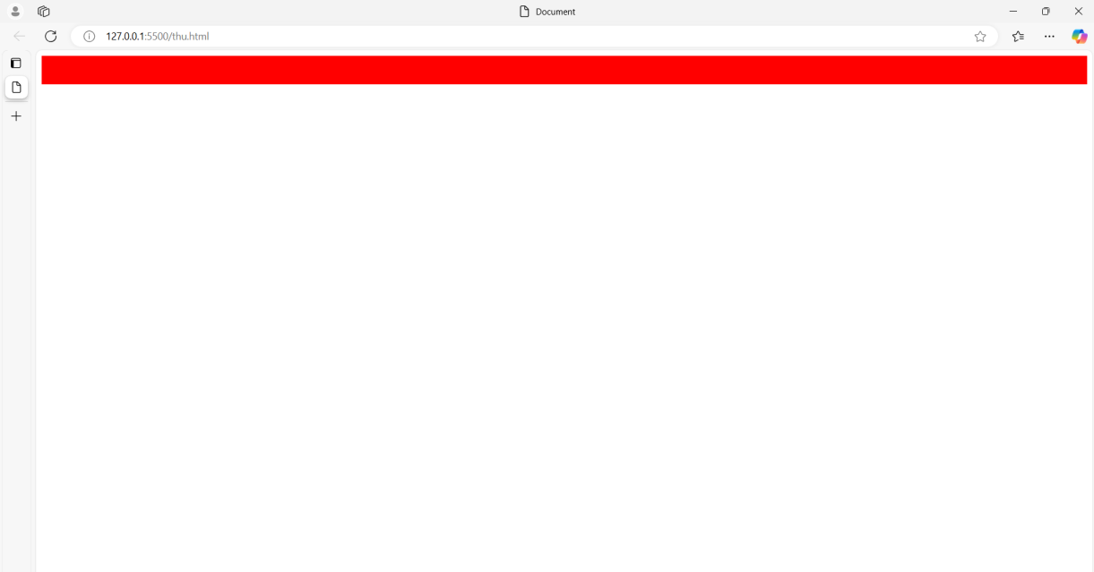

#### Cách sử dụng CSS

Có ba cách sử dụng css: Inline CSS, Internal CSS, External CSS

##### Inline CSS

Ta đặt thẻ style nằm ở thẻ mở của phần tử.

Ví dụ:

<p style="color:red;font-size:25px;background-color:blue">Web</p>

##### Internal CSS

Sử dụng thẻ <style> đặt trong thẻ <head> trong file HTML.

Ví dụ:

<!DOCTYPE html>

<html>

<head>

<style type="text/css">

h1 {

font-size:30px;

color:white;

background-color:red;

}

p {

background-color:gray;

}

</style>

</head>

<body>

<h1>web</h1>

<p>ví dụ</p>

</body>

</html>

##### 3 External CSS

Tạo một file CSS sau đó ghi nội dung phần tử muốn định dạng và liên kết với file HTML thông qua thẻ <link> trong thẻ này ghi tên file CSS muốn liên kết đến.

<link rel="stylesheet" type="text/css" href="đường dẫn đến tập tin CSS">

h1 {

font-size:30px;

color:white;

background-color:red;

}

p {

background-color:gray;

}

<!DOCTYPE html>

<html>

<head>

<link rel="stylesheet" type="text/css" href="dinhdang.css">

</head>

<body>

<h1>web</h1>

<p>Hướng dẫn</p>

</body>

</html>

#### Các thuộc tính trong CSS

|  |  |
| --- | --- |
| Thuộc tính | Mô tả chức năng |
| [color](https://webcoban.vn/css/thuoc-tinh-color-trong-css-chinh-mau-chu-cho-van-ban.html" \t "https://webcoban.vn/css/_blank) | Chỉnh màu chữ cho văn bản |
| [border](https://webcoban.vn/css/thuoc-tinh-border-trong-css-tao-duong-vien-cho-phan-tu-html.html" \t "https://webcoban.vn/css/_blank) | Thiết lập một đường viền cho phần tử HTML, bao gồm: kiểu đường viền, độ dày đường viền, màu đường viền. |
| [border-style](https://webcoban.vn/css/thuoc-tinh-border-style-trong-css-kieu-duong-vien-phan-tu.html" \t "https://webcoban.vn/css/_blank) | Thiết lập "kiểu đường viền" của phần tử HTML |
| [border-width](https://webcoban.vn/css/thuoc-tinh-border-width-trong-css.html" \t "https://webcoban.vn/css/_blank) | Thiết lập "độ dày đường viền" của phần tử HTML |
| [border-color](https://webcoban.vn/css/thuoc-tinh-border-color-trong-css-mau-duong-vien-cua-phan-tu-html.html" \t "https://webcoban.vn/css/_blank) | Thiết lập "màu đường viền" của phần tử HTML |
| [border-radius](https://webcoban.vn/css/thuoc-tinh-border-radius-trong-css-tao-do-cong-cho-cac-goc-cua-phan-tu-html.html" \t "https://webcoban.vn/css/_blank) | Thiết lập độ cong các góc của phần tử HTML |
| [border-left](https://webcoban.vn/css/thuoc-tinh-border-left-trong-css.html" \t "https://webcoban.vn/css/_blank) | Thiết lập đường viền cạnh bên trái của phần tử HTML, bao gồm: kiểu đường viền, độ dày đường viền, màu đường viền |
| [border-right](https://webcoban.vn/css/thuoc-tinh-border-right-trong-css.html" \t "https://webcoban.vn/css/_blank) | Thiết lập đường viền cạnh bên phải của phần tử HTML, bao gồm: kiểu đường viền, độ dày đường viền, màu đường viền |
| [border-top](https://webcoban.vn/css/thuoc-tinh-border-top-trong-css.html" \t "https://webcoban.vn/css/_blank) | Thiết lập đường viền cạnh phía trên của phần tử HTML, bao gồm: kiểu đường viền, độ dày đường viền, màu đường viền |
| [border-bottom](https://webcoban.vn/css/thuoc-tinh-border-bottom-trong-css.html" \t "https://webcoban.vn/css/_blank) | Thiết lập đường viền cạnh phía dưới của phần tử HTML, bao gồm: kiểu đường viền, độ dày đường viền, màu đường viền |
| [font-size](https://webcoban.vn/css/thuoc-tinh-font-size-trong-css-chinh-kich-co-chu-van-ban.html" \t "https://webcoban.vn/css/_blank) | Thiết lập "kích cỡ chữ" của văn bản |
| background | Thiết lập nền của 1 phần tử |
| color | Màu chữ |
| [text-decoration](https://webcoban.vn/css/thuoc-tinh-text-decoration-trong-css.html" \t "https://webcoban.vn/css/_blank) | Thiết lập một đường trang trí cho văn bản, bao gồm:  Vị trí của đường trang trí  Màu của đường trí  Kiểu của đường trang trí |
| [text-shadow](https://webcoban.vn/css/thuoc-tinh-text-shadow-trong-css-tao-cai-bong-cho-van-ban.html" \t "https://webcoban.vn/css/_blank) | Tạo một cái bóng cho văn bản |

#### Khái niệm Javascript

JavaScript là một ngôn ngữ lập trình thông dịch, đa nền tảng và đa mục đích. Ban đầu, nó được phát triển để tạo ra các hiệu ứng tương tác trên trang web, nhưng sau đó đã mở rộng để phát triển ứng dụng web hoàn chỉnh và ứng dụng trên máy chủ.

1. Đa nhiệm: JavaScript có thể thực thi nhiều công việc cùng một lúc thông qua các hàm bất đồng bộ (asynchronous functions) và các promise

2. Kiểu dữ liệu động: JavaScript là một ngôn ngữ có kiểu dữ liệu động, điều này có nghĩa là bạn không cần phải xác định kiểu dữ liệu của biến khi khai báo chúng.

3. Cú pháp linh hoạt : JavaScript có cú pháp linh hoạt và dễ học, với cú pháp được lấy cảm hứng từ nhiều ngôn ngữ khác nhau như Java, C và Python.

4. Hỗ trợ đa nền tảng : JavaScript có thể chạy trên mọi trình duyệt web phổ biến như Chrome, Firefox, Safari, Edge, v.v.

5. Có thể sử dụng trên cả máy chủ và trình duyệt : JavaScript không chỉ là ngôn ngữ phía máy khách (client-side) mà còn có thể sử dụng để phát triển ứng dụng máy chủ (server-side) thông qua các nền tảng như Node.js.

6. Có thể tích hợp dễ dàng : JavaScript có thể tích hợp vào bất kỳ trang HTML nào thông qua các thẻ `<script>` hoặc được liên kết từ các file script ngoài.

7. Hỗ trợ cộng đồng lớn : Có một cộng đồng lớn và tích cực xung quanh JavaScript, với hàng ngàn thư viện và framework được phát triển để giúp việc phát triển ứng dụng dễ dàng hơn.

JavaScript là một phần không thể thiếu trong việc phát triển các ứng dụng web hiện đại và đa dạng.

### Tìm hiểu frontend framework

### Ngôn ngữ PHP và MySQL

#### Khái niệm về php

PHP là một ngôn ngữ lập trình kịch bản hay một loại mã lệnh chủ yếu được dùng để phát triển các ứng dụng viết cho máy chủ, mã nguồn mở

#### Kiểu dữ liệu trong ngôn ngữ php:

- Kiểu số nguyên (Integer): Lưu trữ các số nguyên.

<?php $a = 6573; var_dump($a); ?>

- Kiểu số thực (Float hoặc Double): Lưu trữ các số thập phân.

<?php $a = 65.5; var_dump($a); ?>

- Kiểu chuỗi (String): Lưu trữ các chuỗi ký tự.

<?php $a = "Hello Developer"; $b = 'Hello Developer'; echo $a; echo "<br>"; echo $b; ?>

- Kiểu logic (Boolean): Lưu trữ giá trị true hoặc false.

$a = true; $b = false;

- Kiểu mảng (Array): Lưu trữ nhiều giá trị trong một biến.

<?php $mobile = array("Nokia","SamSung","HTC"); var_dump($mobile); ?>

#### Điều Kiện Trong php

Cũng giống với các ngôn ngữ lập trình khác, PHP có các câu lệnh điều kiện như:

*****- if*****: Kiểm tra một điều kiện và thực hiện một khối mã nếu điều kiện đúng.

*****- if…else*****: Kiểm tra một điều kiện và thực hiện một khối mã nếu điều kiện đúng và một khối mã khác nếu điều kiện sai.

<?php

$a = 15;

$b = 20;

if($a > $b){

echo "Giá trị biến a LỚN HƠN giá trị biến b"; }else if($a < $b){ echo "Giá trị biến a NHỎ HƠN giá trị biến b"; }else{ echo "Giá trị biến a BẰNG giá trị biến b"; } ?>

*****- switch*****: Kiểm tra một biểu thức và thực hiện khối mã tương ứng với giá trị của biểu thức.

<?php

$money = 2000;

switch ($money){

case 2000: echo "Trà đá";

break;

case 8000:

echo "Sting dâu";

break;

} ?>

#### Vòng Lặp

Vòng lặp trong PHP giúp thực hiện các tác vụ lặp đi lặp lại:

*****- for*****: Thực hiện một khối mã nhiều lần với điều kiện kiểm tra.

<?php

for($i = 1; $i <= 100; $i++){

echo "<p>Lập Trình Web</p>";

}

?>

*****- while*****: Thực hiện một khối mã miễn là điều kiện còn đúng.

<?php

$i = 1;

while($i < 10){

echo "<p>" . $i . "</p>";

$i++; } ?>

*****- do...while*****: Thực hiện một khối mã ít nhất một lần và lặp lại nếu điều kiện đúng.

<?php

$i = 1;

do{ echo "<p>" . $i . "</p>"; $i++; }

while($i < 10); ?>

#### Phương thức Get

Dùng để lấy dữ liều từ server

if (isset($_GET['id'])){

$id = $_GET['id'];

}

#### Phương thức POST

Dùng để gửi thông tin đến server

<!DOCTYPE html>

<html>

<head>

<title></title>

<meta charset=UTF-8">

</head>

<body>

<form method="POST">

Username:<input type="text" name="username" value=""/> <br/>

password:<input type="password" name="password" value=""/><br/>

<input type="submit" name="form_click" value="Gửi Dữ Liệu"/>

</form>

</body>

</html>

#### Session

Được sử dụng để bắt đầu và kết thúc một phiên làm việc

<? php

session_start();

session_destroy();

?>

MySQL được biết đến là một trong số hệ thống cơ sở dữ liệu mã nguồn mở (Relational Database Management System - RDBMS) vô cùng quen thuộc với các lập trình viên.

Hệ quản trị này hoạt động dựa trên mô hình Client - Server.

Trong quá trình xây dựng web, mọi dữ liệu sẽ được MySQL quản lý thông qua một số database, với mỗi database lại có khả năng chứa nhiều bản quan hệ tồn tại dữ liệu bên trong.

Đặc biệt, MySQL cũng có cùng cách thức truy xuất và một số mã lệnh tương đồng với ngôn ngữ SQL.

### Kết Chương

Sau khi hoàn thành chương này thì chúng ta đã có thêm hiểu biết về ba thành phần chính cấu thành một trang web hoàn chỉnh đó là HTML,CSS ,Javascript và PHP&Mysql một ngôn ngữ cho phép xử lý phía server của một trang Website và Mysql một nơi để lưu trữ thông tin của một trang Website.

Những bước tiếp theo chúng ta sẽ giúp chúng ta tìm hiểu sâu hơn về cấu tạo của trang web được tạo thành từ ba thành phần trên để thấy được những ưu và nhược điểm của trang web , từ đó tối ưu hóa hiệu suất và tạo ra những tính năng mới đựa trên phản hồi của người dùng.

# HIỆN THỰC HÓA NGHIÊN CỨU

## Mô tả bài toán

- Là một Website cung cấp thông tin về các trường đại học, cao đẳng

- Người dùng khi truy cập vào Website có thể tìm kiếm và xem thông tin về trường đại học, cao đẳng như: tên trường, địa chỉ, email, số điện thoại, văn phòng xét tuyển, facebook, hình ảnh khuôn viên trường , các ngành đào tạo, tổ hợp xét tuyển.

## Phân tích thiết kế hệ thống

### Đặc tả yêu cầu hệ thống

#### Yêu cầu chức năng

#### Chức năng tra cứu

|  |  |
| --- | --- |
| Mô tả | Chức năng |
| Người dùng nhập tên trường, mã trường, ngành đào tạo | Hệ thống kiểm tra cơ sở dữ liệu đối chiếu và so sánh xem thông tin người dùng nhập từ bàn phím có trong cơ sở dữ liệu hay không nếu có thì hệ thống sẽ in ra kết quả trên màn hình dữ liệu sẽ nằm trong một bảng với từng thông tin tương ứng nếu không thì sẽ in ra màn hình dòng chữ không tìm thấy. |

#### Chức năng đăng nhập

|  |  |
| --- | --- |
| Mô tả | Đăng nhập khi có tài khoản |
| Người dùng nhập thông tin tài khoản | Thông tin tài khoản:  + tên tài khoản  + mật khẩu |
| Quá trình xử lý | Kết nối với cơ sở dữ liệu so sánh thông tin đăng nhập xem tên tài khoản và mật khẩu có đúng hay không và in ra thông báo trên màn hình để cho người dùng biết đăng nhập thành công hay đăng nhập thất bại |

#### Chức năng cấp quyền người dùng

|  |  |
| --- | --- |
| Mô tả | Kiểm tra |
| Quyền người dùng | Hệ thống kiểm tra xem thông tin tài khoản có quyền người dùng là gì nếu tài khoản này là quyền user thì chuyển đến trang user còn nếu tài khoản người dùng đó thuộc quyền admin thì chuyển đến trang admin. |

#### Chức năng thêm, sửa, xóa

|  |  |
| --- | --- |
| Mô tả | Thêm |
| Thêm người dùng | Admin có thể thêm người dùng bằng cách đăng nhập tài khoản có quyền admin khi đã vào trang của admin nhấn vào nút thêm lúc này hệ thống sẽ chuyển trang và trang này có một biểu mẫu để lúc này admin sẽ nhập thông tin cho tài khoản cần tạo gồm: số id, tên tài khoản, mật khẩu cuối cùng là quyền người dùng của tài khoản sẽ có hai lựa chọn là user và admin sau khi đã nhập đầy đủ thông tin cho tài khoản ấn vào nút thêm dữ liệu sẽ được gửi đến cơ sở dữ liệu tiếp nhận yêu cầu và xử lý sau đó tài khoản mới vừa tạo sẽ được thêm vào bảng chứa tài khoản người dùng trong cơ sở dữ liệu |
| Sửa thông tin tài khoản người dùng | Tại trang admin nhấn vào nút sửa ứng với tài khoản cần sửa hệ thống sẽ chuyển trang lúc này sẽ xuất hiện trên màn hình một biểu mẫu admin sẽ điền thông tin cần sửa vào lần lượt là tên tài khoản, mật khẩu , quyền người dùng và ấn vào nút sửa dữ liệu từ biểu mẫu sẽ được gửi đến cơ sở dữ liệu tiếp nhận và xử lý sau đó cập nhật vào bảng chứa tài khoản người dùng trong cơ sơ dữ liệu |
| Xóa tài khoản | Tại trang admin nhấn vào tài khoản muốn xóa lúc này một hộp thoại sẽ hiển thị với dòng thông báo là: Có chắc muốn xóa tài khoản này hay không ? sẽ có hai lựa chọn thứ nhất là đồng ý hai là không khi admin nhấn vào nút đồng ý thì yêu cầu sẽ được gửi đến cơ sở dữ liệu và tài khoản lúc này sẽ được xóa khỏi bảng tài khoản người dùng trong database còn nếu ấn vào nút không thì sẽ hủy bỏ thao tác |

#### Yêu cầu phi chức năng

##### Bảo Mật

Yêu cầu về bảo mật là một trong những yếu tố quan trọng nhất trong một trang website. Đây bao gồm các biện pháp như xác thực người dùng, quản lý quyền truy cập. Mục tiêu là đảm bảo rằng dữ liệu của người dùng và thông tin quan trọng được bảo vệ an toàn.

##### Hiệu Suất

Đảm bảo thành công Yêu cầu về hiệu suất đảm bảo rằng phần mềm hoạt động một cách mượt mà và nhanh chóng dưới tải trọng công việc cao. Điều này bao gồm thời gian phản hồi của hệ thống, tải trang nhanh, xử lý dữ liệu hiệu quả, và khả năng mở rộng để đáp ứng nhu cầu tăng cường.

##### Tương Thích

 Đảm bảo rằng website hoạt động tốt trên các nền tảng và môi trường khác nhau. Điều này bao gồm tương thích với các hệ điều hành, trình duyệt web, thiết bị di động, và các ứng dụng khác mà người dùng có thể sử dụng để truy cập vào website.

##### Trải Nghiệm Của Người Dùng

Về trải nghiệm người dùng tạo ra một giao diện người dùng thân thiện, dễ sử dụng. Điều này bao gồm thiết kế giao diện, tương tác người dùng, thời gian đáp ứng và khả năng tùy chỉnh để phù hợp với nhu cầu và mong muốn của người dùng.

##### Bảo Trì

Đảm bảo rằng phần mềm có thể dễ dàng bảo trì, cập nhật và sửa chữa khi cần thiết. Điều này bao gồm việc sử dụng mã nguồn dễ đọc, tài liệu hướng dẫn, kiểm thử tự động và công cụ quản lý lỗi để giữ cho website luôn ổn định và đáng tin cậy.

### Kiến trúc hệ thống

### Thiết kế dữ liệu

#### Mô hình ERD

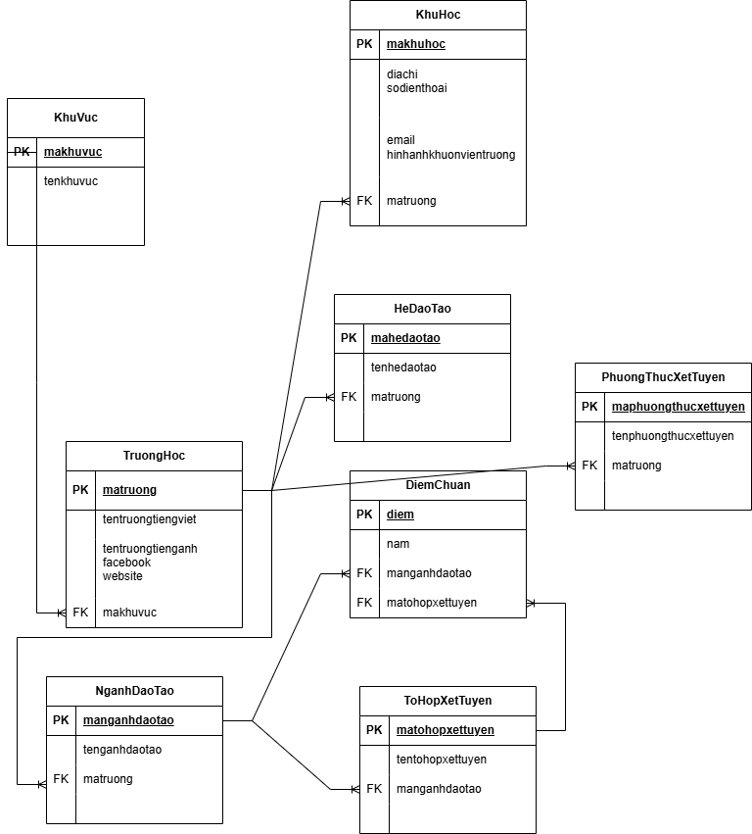

#### Danh sách các thực thể và mối kết hợp

Bảng 3.1 Gõ tên bảng vào đây

|  |  |  |
| --- | --- | --- |
| *STT* | *Tên thực thể/mối kết hợp* | *Diễn giải* |
| 1 | KhuVuc | Tên khu vực của trường học |
| 2 | TruongHoc | Tên của trường học |
| 3 | KhuHoc | Tên khu học |
| 4 | HeDaoTao | Các hệ đào tạo của trường |
| 5 | PhuongThucXetTuyen | Các phương thức xét tuyển của trường |
| 6 | NganhDaoTao | Các ngành đào tao của trường |
| 7 | TohopXetTuyen | Tên các tổ hợp xét tuyển của trường |
| 8 | DiemChuan | Điểm chuẩn của trừng theo từng năm |

#### Chi tiết các thực thể và mối kết hợp

Tên thực thể: KhuVuc

Mô tả: Lưu trữ thông tin khu vực

Chi tiết thực thể:

Bảng 3.2 khuvuc

|  |  |  |  |  |
| --- | --- | --- | --- | --- |
| *STT* | *Tên thuộc tính* | *Diễn giải* | *Kiểu dữ liệu* | *Ràng buộc toàn vẹn* |
| 1 | makhuvuc | mã khu vực | Varchar(10) | PK |
| 2 | tenkhuvuc | tên khu vực | Vchar(100) |  |

Tên thực thể: TruongHoc

Mô tả: Lưu trữ thông tin của trường học

Chi tiết thực thể:

Bảng 3.3 TruongHoc

|  |  |  |  |  |
| --- | --- | --- | --- | --- |
| *STT* | *Tên thuộc tính* | *Diễn giải* | *Kiểu dữ liệu* | *Ràng buộc toàn vẹn* |
| 1 | matruong | mã trường học | Varchar(10) | PK |
| 2 | tentruongtiengviet | tên trường tiếng việt | Varchar(100) |  |
| 3 | tentruongtienganh | tên trường tiếng anh | Varchar(100) |  |
| 4 | makhuvuc | mã khu vực | Varchar(10) | FK |
| 5 | facebook | facebook | Varchar(100) |  |
| 6 | website | website | Varchar(100) |  |

Tên thực thể: KhuHoc

Mô tả: Lưu trữ thông tin của khu học

Chi tiết thực thể:

Bảng 3.4 KhuHoc

|  |  |  |  |  |
| --- | --- | --- | --- | --- |
| *STT* | *Tên thuộc tính* | *Diễn giải* | *Kiểu dữ liệu* | *Ràng buộc toàn vẹn* |
| 1 | makhuhoc | mã khu học | Varchar(10) | PK |
| 2 | diachi | tên trường tiếng việt | Varchar(100) |  |
| 3 | sodienthoai | tên trường tiếng anh | Varchar(20) |  |
| 4 | email | mã khu vực | Varchar(100) |  |
| 5 | matruong |  | Varchar(10) | FK |
| 6 | hinhanhkhuonvientruong | hình ảnh khuôn viên trường | Varchar(100) |  |

Tên thực thể: HeDaoTao

Mô tả: Lưu trữ thông tin của hệ đào tạo

Chi tiết thực thể:

Bảng 3.5 HeDaoTao

|  |  |  |  |  |
| --- | --- | --- | --- | --- |
| *STT* | *Tên thuộc tính* | *Diễn giải* | *Kiểu dữ liệu* | *Ràng buộc toàn vẹn* |
| 1 | mahedaotao | mã hệ đào tạo | Varchar(10) | PK |
| 2 | tenhedaotao | tên hệ đào tạo | Varchar(100) |  |
| 3 | matruong | mã trường | Varchar(10) | FK |

Tên thực thể: PhuongThucXetTuyen

Mô tả: Lưu trữ thông tin của phương thức xét tuyển

Chi tiết thực thể:

Bảng 3.6 PhuongThucXetTuyen

|  |  |  |  |  |
| --- | --- | --- | --- | --- |
| *STT* | *Tên thuộc tính* | *Diễn giải* | *Kiểu dữ liệu* | *Ràng buộc toàn vẹn* |
| 1 | maphuongthucxettuyen | mã phương thức xét tuyển | Varchar(10) | PK |
| 2 | tenphuongthucxettuyen | tên phương thức xét tuyển | Varchar(100) |  |
| 3 | matruong | mã trường | Varchar(10) | FK |

Tên thực thể: NganhDaoTao

Mô tả: Lưu trữ thông tin của ngành đào tạo

Chi tiết thực thể:

Bảng 3.7NganhDaoTao

|  |  |  |  |  |
| --- | --- | --- | --- | --- |
| *STT* | *Tên thuộc tính* | *Diễn giải* | *Kiểu dữ liệu* | *Ràng buộc toàn vẹn* |
| 1 | manganhdaotao | mã ngành đào tạo | Varchar(10) | PK |
| 2 | tennganhdaotao | tên ngành đào tạo | Varchar(100) |  |
| 3 | matruong | mã trường | Varchar(100) | FK |

Tên thực thể: ToHopXetTuyen

Mô tả: Lưu trữ thông tin của tổ hợp xét tuyển

Chi tiết thực thể:

Bảng 3.8ToHopXetTuyen

|  |  |  |  |  |
| --- | --- | --- | --- | --- |
| *STT* | *Tên thuộc tính* | *Diễn giải* | *Kiểu dữ liệu* | *Ràng buộc toàn vẹn* |
| 1 | matohopxettuyen | mã tổ hợp xét tuyển | Varchar(10) | PK |
| 2 | tentohopxettuyen | tên tổ hợp xét tuyển | Varchar(100) |  |
| 3 | manganhdaotao | mã ngành đào tạo | Varchar(10) | FK |

Tên thực thể: DiemChuan

Mô tả: Lưu trữ thông tin của điểm chuẩn

Chi tiết thực thể:

Bảng 3.9 DiemChuan

|  |  |  |  |  |
| --- | --- | --- | --- | --- |
| *STT* | *Tên thuộc tính* | *Diễn giải* | *Kiểu dữ liệu* | *Ràng buộc toàn vẹn* |
| 1 | diem | điểm | Varchar(5) | PK |
| 2 | nam | năm | Varchar(4) |  |
| 3 | manganhdaotao | mã ngành đào tạo | Varchar(10) | FK |
| 4 | matohopxettuyen | mã tổ hợp xét tuyển | Varchar(10) | FK |

### Thiết kế xử lý

#### Mô hình DFD mức ngữ cảnh

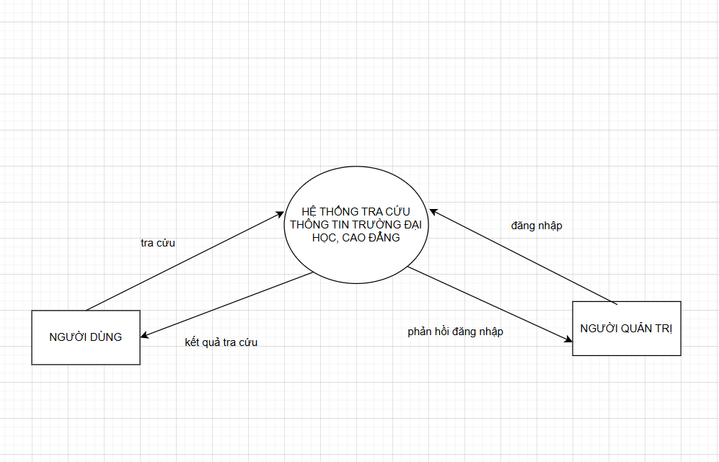

Hình 3.1 Mô hình DFD mức ngữ cảnh của hệ thống

#### Mô hình DFD mức 1

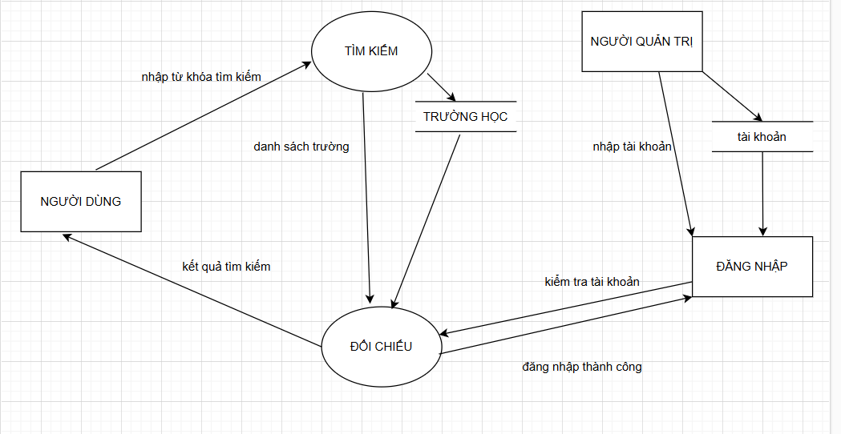

Hình 3.2 Mô hình DFD mức 1

#### Mô hình DFD mức 2

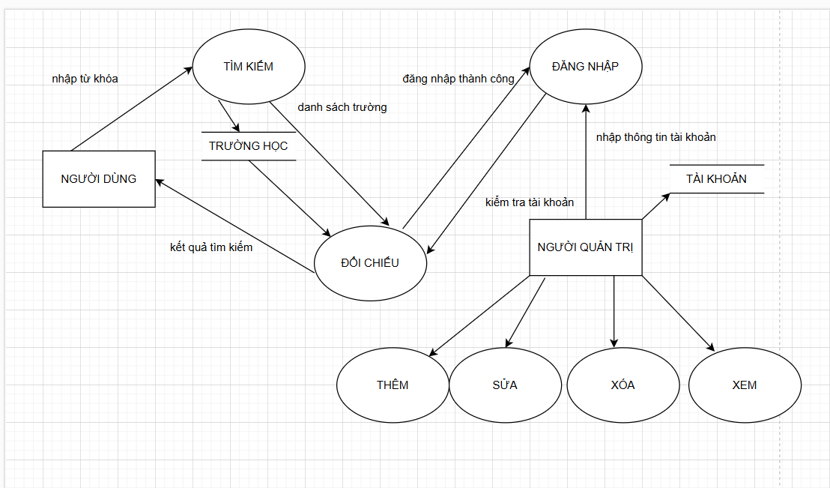

Hình 3.3 Mô hình DFD mức 2

### Thiết kế giao diện

#### Sơ đồ website

#### Giao diện trang chủ

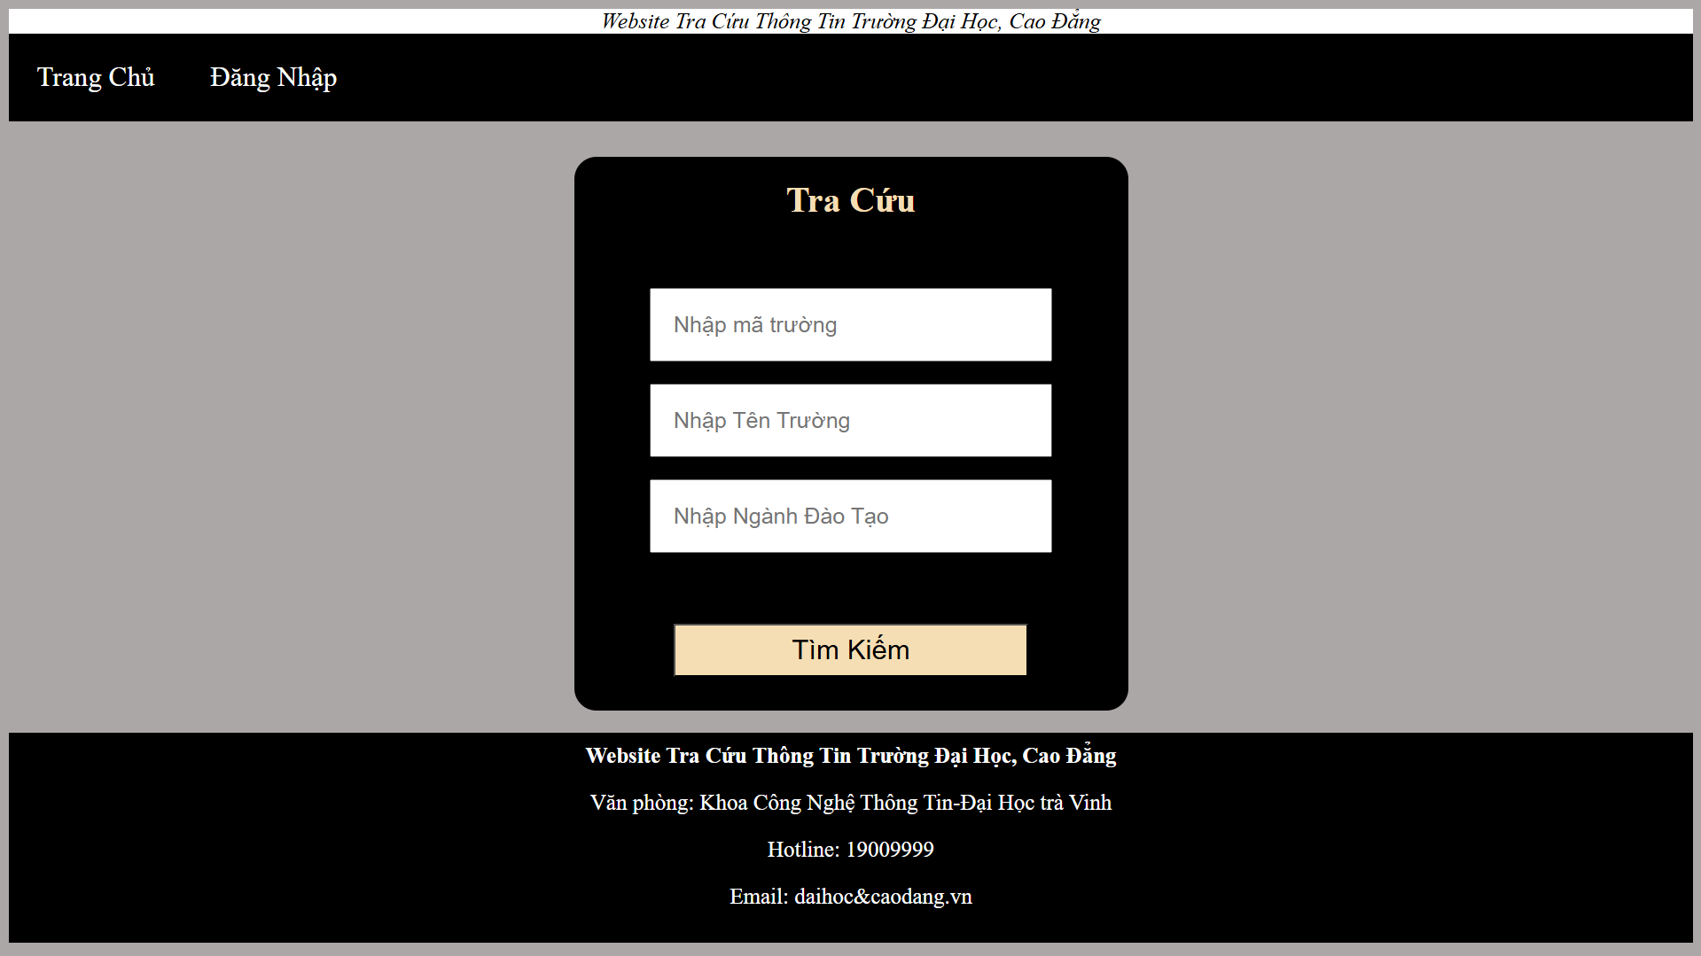

#### Giao diện trang quản trị

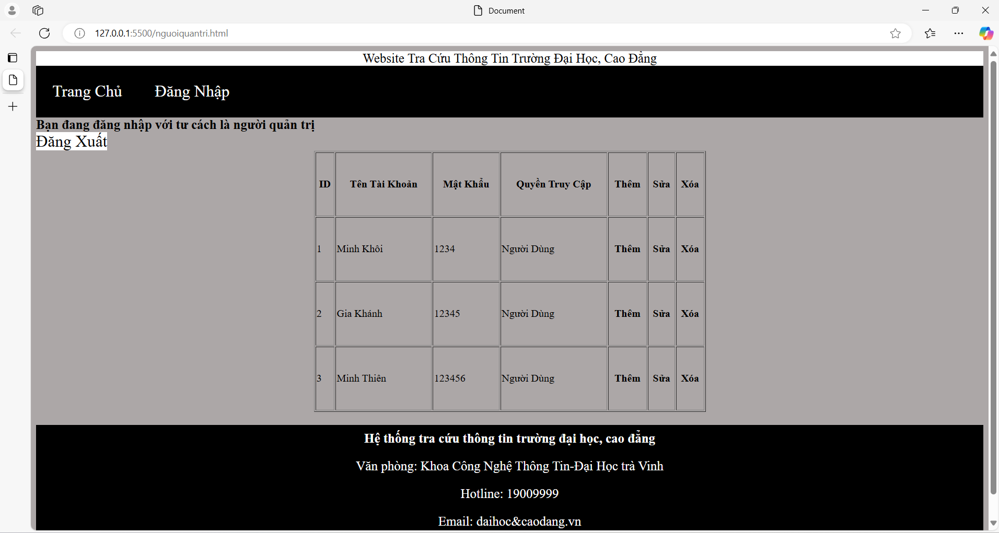

#### Giao diện chức năng đăng nhập

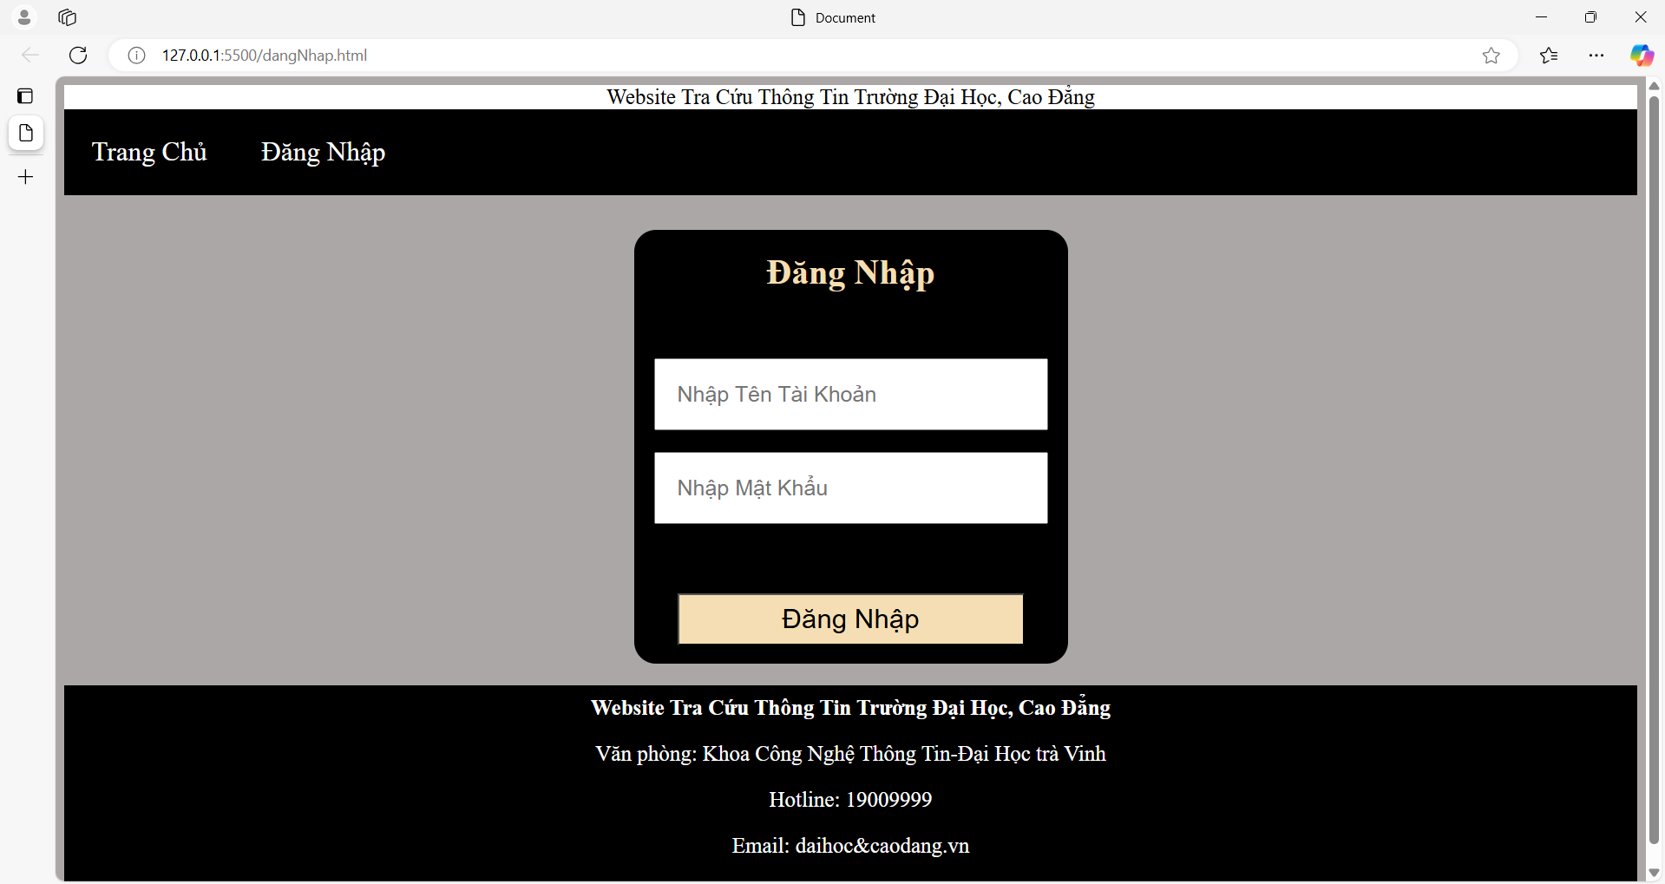

#### 

# KẾT QUẢ NGHIÊN CỨU

## Dữ liệu thử nghiệm

## Kết quả thực nghiệm

### Chức năng tra cứu

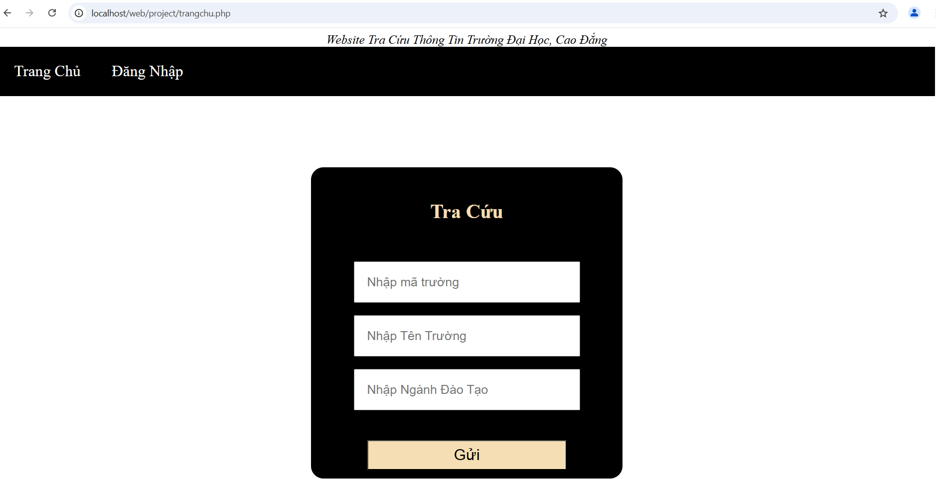

### Chức năng đăng nhập

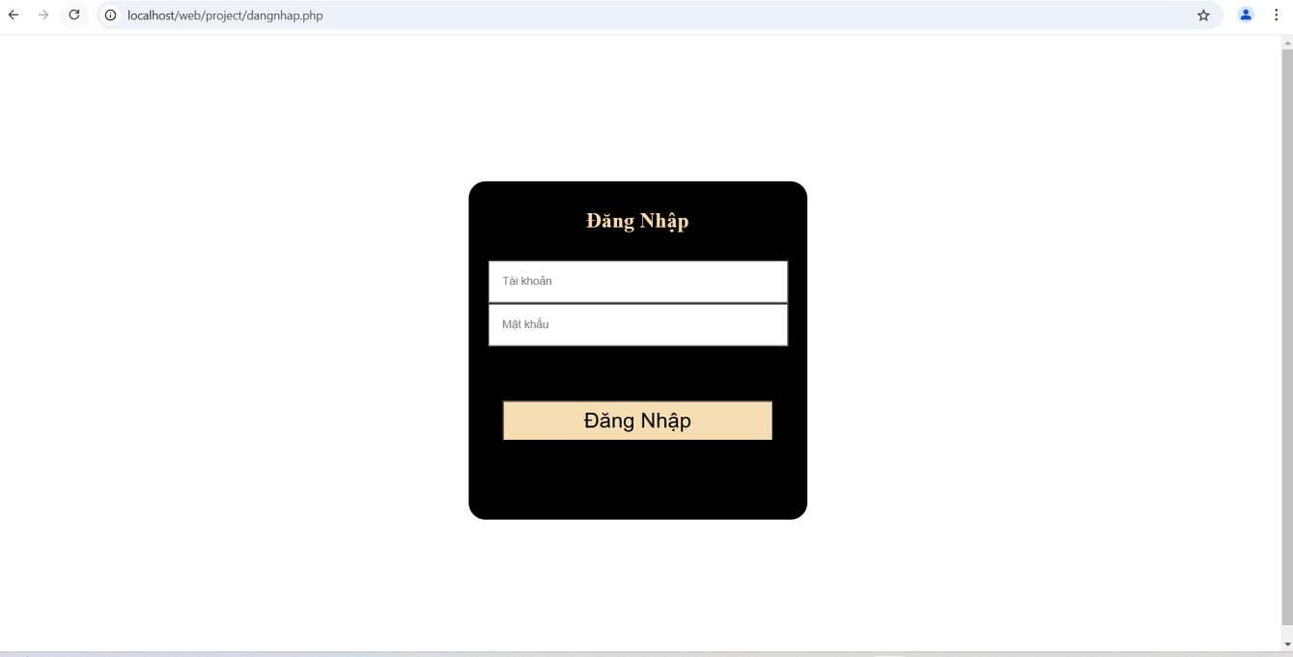

### Chức năng cấp quyền người dùng thêm, sửa, xóa

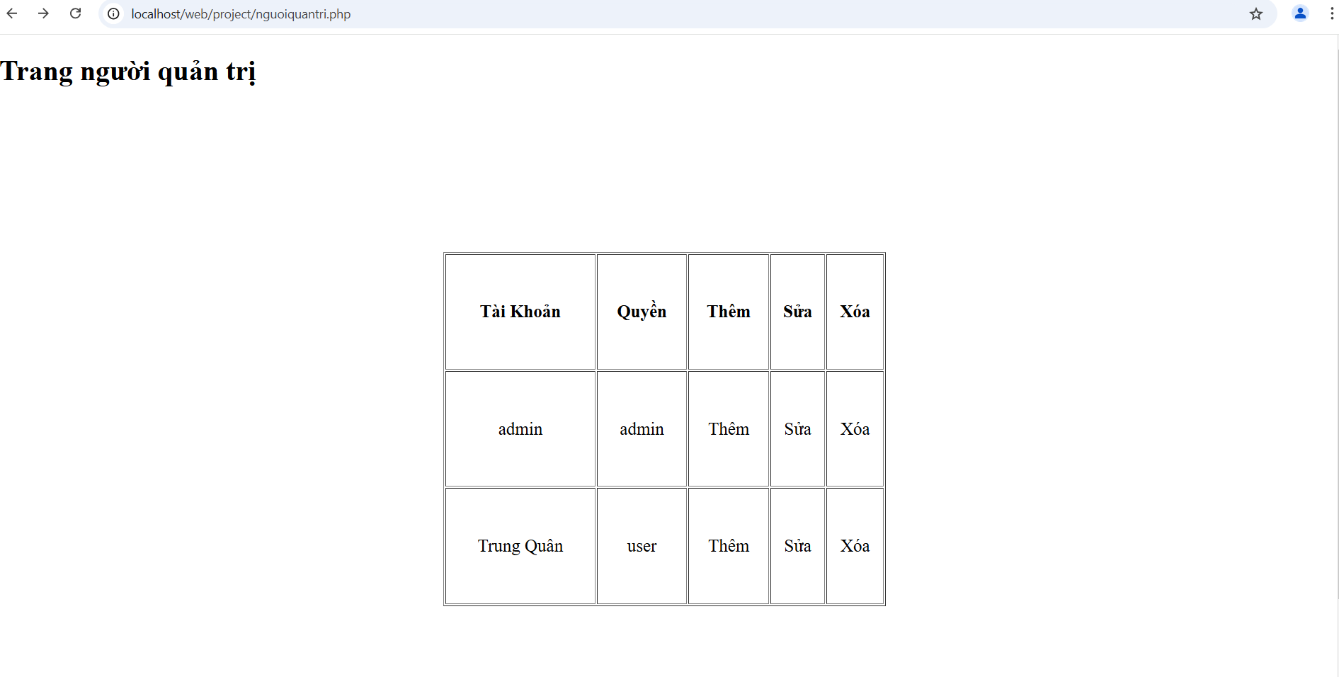

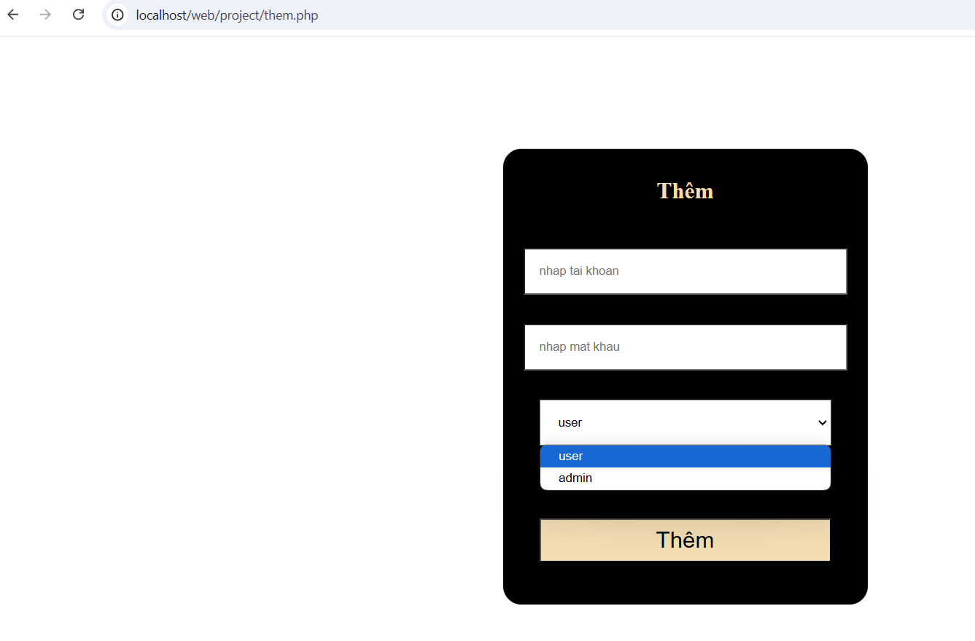

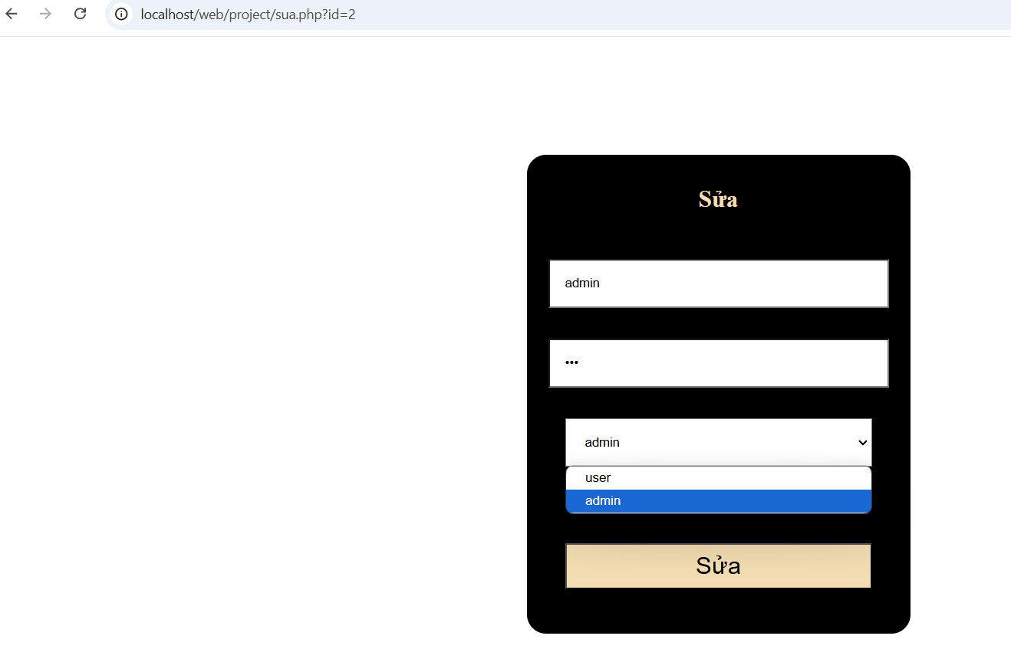

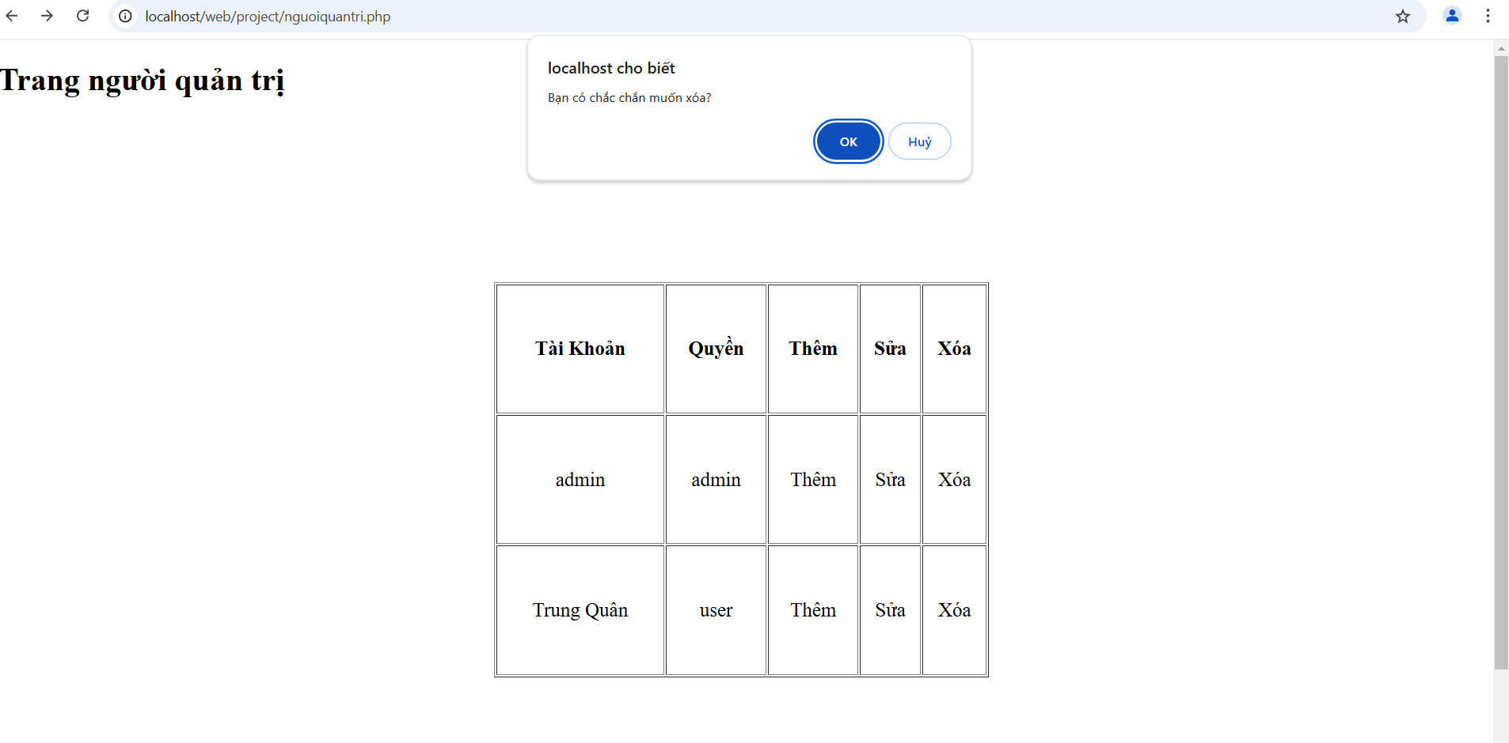

# KẾT LUÂN VÀ HƯỚNG PHÁT TRIỂN

## Kết luận

## Hướng phát triển

**TÀI LIỆU THAM KHẢO**

|  |  |
| --- | --- |
| [1] | W3Schools, "HTML Tutorial," [Online]. Available: https://www.w3schools.com/html/. [Accessed 15 11 2024]. |
| [2] | P. H. Khang, Xây Dựng Ứng Dụng Web Bằng PHP Và Mysql, NXB Phương Đông, 2006. |